數學第八冊第6單元 周長和面積 後測評量試題
國小 年 班 座號 姓名

一、填填看：每格5分，共45分
(1) 10個10000平方公分
＝（）平方公尺
(2) 4平方公尺＝（40000）平方公分
(3) 150000平方公分
＝（）平方公尺
(4) 正方形周長＝邊長×（）
(5) 長方形周長
＝（長＋寬）×（）
(6) 正方形面積
＝（ 邊長 ）×（ 邊長 ）
(7) 長方形面積
＝（ 長 ）×（ 寬 ）
二、算出下面圖形的周長和面積：
每格5分，共20分
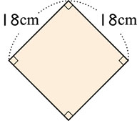
(1) 周長：
（）cm
面積：
（）cm²

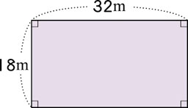
(2) 周長：
（）m
面積：
（）m²
三、算算看，下面圖形塗色部分的面積各是多少？每題7分，共14分
(1)
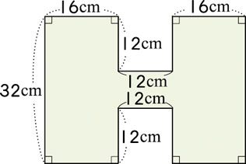
32×16＝512
512×2＝1024
32－12－12＝8
12×8＝96
1024＋96＝1120

答：1120平方公分
(2) 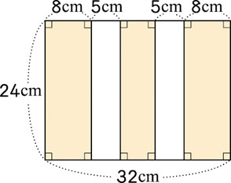
24×8×2＝384
32－8－5－5－8＝6
24×6＝144
384＋144＝528
答：528平方公分

四、應用題：每題7分，共21分
(1) 一條長方形桌巾長4公尺、寬250公分，這條桌巾的面積是幾平方公分？
4公尺＝400公分
400×250＝100000

答：100000平方公分
(2) 一個正方形木板的周長是160公分，面積是幾平方公分？
160÷4＝40
40×40＝1600

答：1600平方公分
(3) 把長60公分、寬25公分的長方形紙，剪掉一張邊長20公分的正方形，這張長方形紙的面積剩下幾平方公分？
60×25＝1500
20×20＝400
1500－400＝1100
答：1100平方公分

